GEOGRAFIE VENKOVA – FIELD WORK, OBEC POPŮVKY

Cíle:
- identifikovat znaky venkova a jeho proměny (v oblasti bydlení, hospodářství, rekreace…),
- identifikovat funkce venkova,
- analyzovat řízení rozvoje obce,
- vyhledávat, využívat, zpracovávat a interpretovat primární a sekundární data,
- vnímat problémy rozvoje ze strany obce, starousedlíků a nově přistěhovalých.

Rozdělení do skupin: obec, starousedlíci, nově přistěhovalí, zástupci podniků (po 3–4 osobách).

1. Stručná geografická charakteristika & analýza „venkovských“ znaků obce včetně vlastní fotodokumentace
- Charakterizujte polohu obce a její vazby na město.
- Pokuste se doložit (slovně i pomocí vlastní fotodokumentace), zde platí znaky venkovské obce uvedené v tabulce. Pokud znaky neplatí, vysvětlete, proč.
kritérium | hlavní znak
urbanistická struktura | rozvolněná zástavba, zemědělský statek, rozsáhlé veřejné prostory, nízký podíl zastavěných ploch
architektonické znaky | nízkopodlažní zástavby, integrace obytné a dalších funkcí, absence nájemního bydlení, individuální výstavba
sociální znaky | konservatismus, tradicionalismus, sousedství, participace, kooperativnost, sdílení společné historie
ekonomické znaky | vyjížďka do zaměstnání, zaměstnanost v zemědělství, vyšší podíl samozásobitelství, kutilství
veřejná správa | označení obce, postavení obce ve struktuře veřejné správy
velikostní znaky | počet obyvatel, hustota zalidnění, rozloha, podíl zastavěné plochy

2. Obyvatelstvo – suburbanizace
- Pomocí přiložených mapek (turistická mapa, letecký snímek z roku 2003 a 2010) a vlastního průzkumu vymezte jádro obce a novou zástavbu. Jak se liší prostorové uspořádání a architektura staré a nové zástavby?
- V mapce také zakreslete, jaké funkce obce plní – vymezte zóny bydlení, výroby a rekreace.

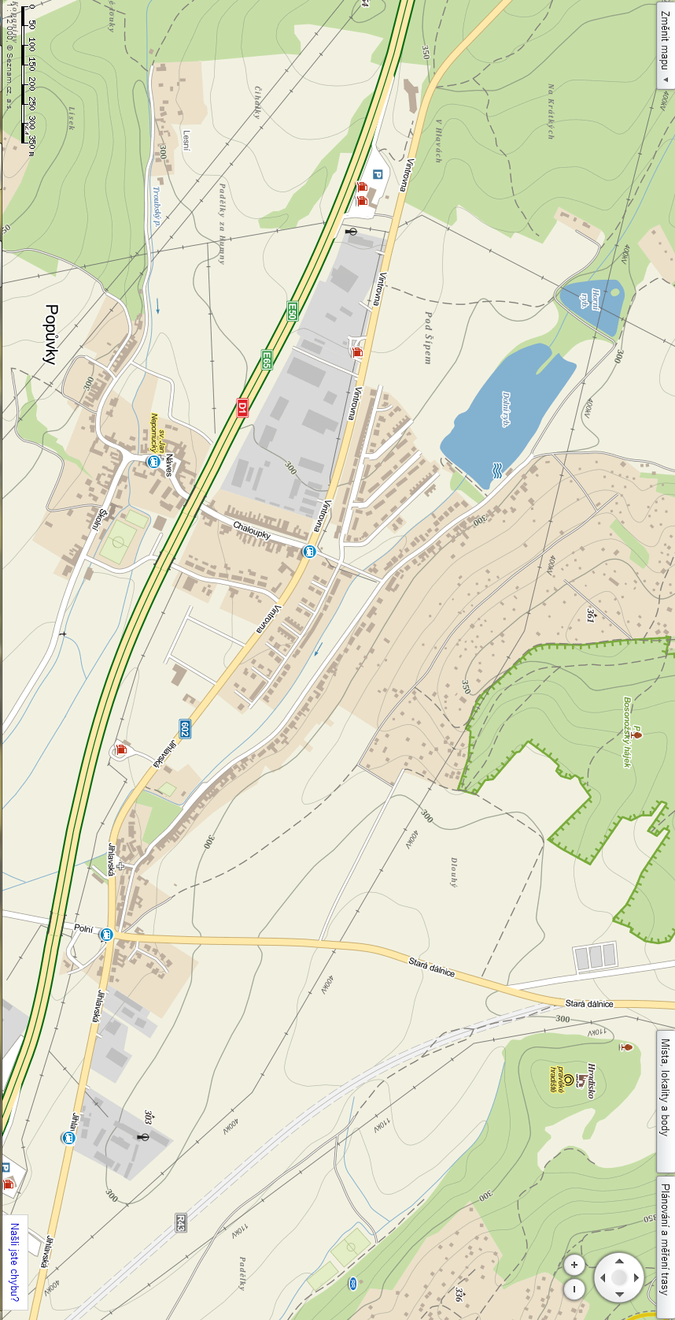

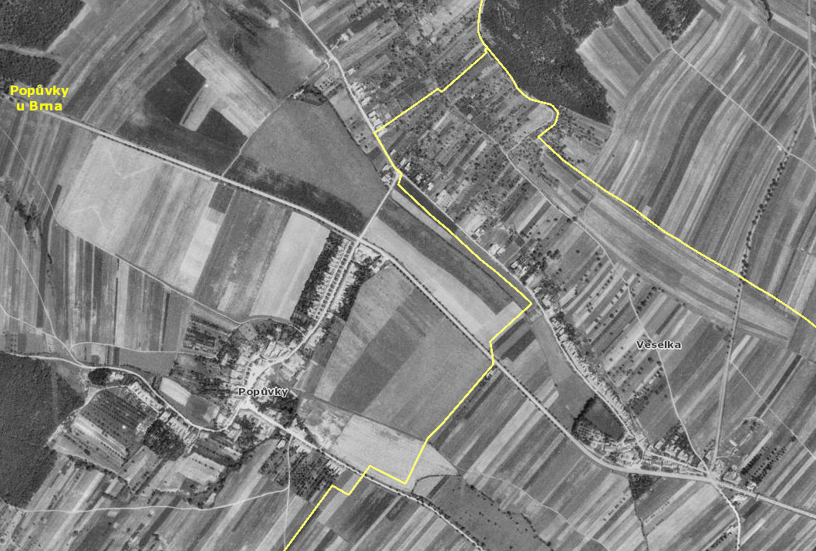

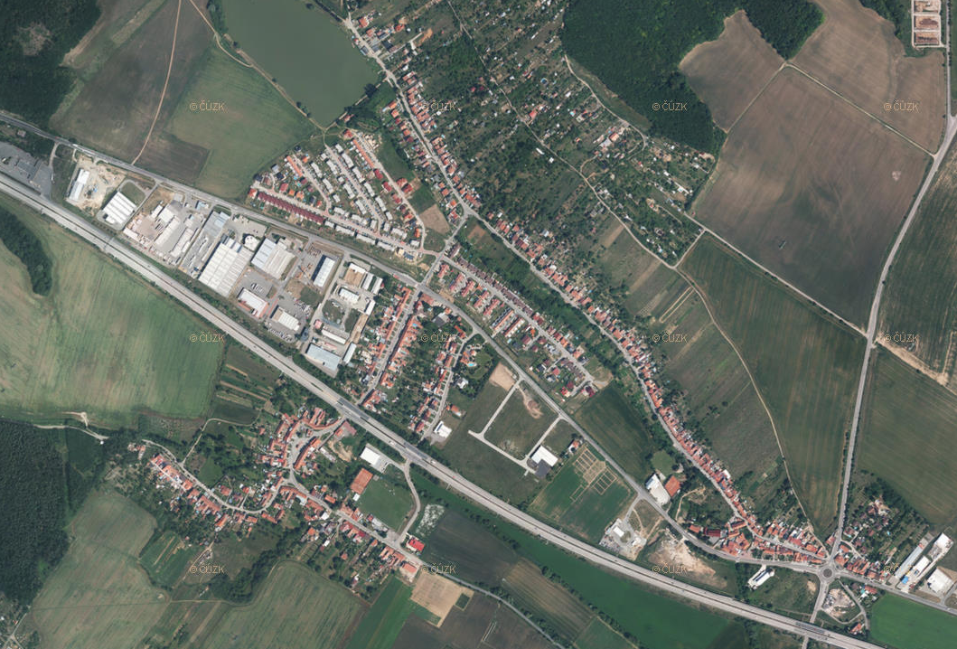

3. Zemědělství
- Po srovnání mapek z roku 1953 a ze současné doby vysvětlete, k jakým změnám došlo v krajině a proč?
- Jaké jsou pozitivní a negativní dopady zemědělství na krajinu – pokuste se doložit na konkrétním případě?

4. Průmysl
- Najděte v obci průmyslové podniky, areály, řemeslníky. Zaznačte jejich sídlo do mapky. V jakém oboru podnikají?
- Uveďte, jaké lokalizační faktory a jak ovlivnily průmysl v obci?

5. Doprava
- Odhadněte, jaký je denní režim obyvatel obce? Jak se liší např. denní režim dětí, studentů, pracujících v obci a mimo obec a seniorů?
- Myslíte, že by se dal níže uvedený obrázek převést na zvolenou obec?
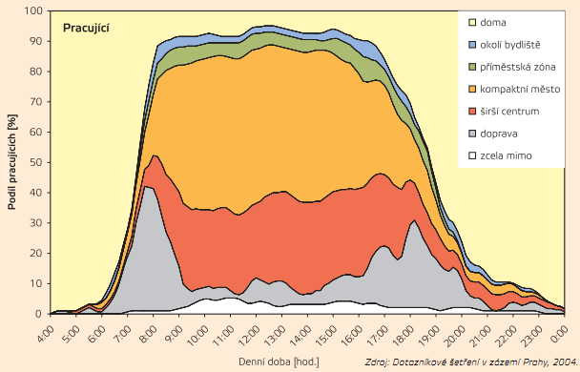
- Vysvětlete, jak změnila suburbanizace dopravní toky? Jak se proměnily nároky na dopravu? Jaké jsou dopady na životní prostředí?
- Vyhledejte na webu www.idos.cz nebo přímo na zastávkách v obci, jaké druhy dopravy je možné využít? Jaký druh dopravy je nejrychlejší / nejlevnější / nejpohodlnější…?

6. Cestovní ruch
- Pokuste se v obci identifikovat místa, která by mohla být atraktivní pro turisty a vysvětlete proč.
- Vyhledejte, jaké turistické a cyklistické trasy vedou přes obec. Odkud a kam vedou?

7. Obchod, služby
- Zjistěte, jaké se v obci nacházejí služby? Jsou využívány místními obyvateli nebo obyvatelé upřednostňují nákupy a využití dalších služeb ve městě?

8. Nástroje rozvoje obce
- Pokuste se zjistit, jestli má obec strategii rozvoje nebo jiný strategický nebo koncepční dokument? Pracuje s ní? Jaké části má dokument? Jak lze při strategickém plánování využít geografii?
- Pokuste se zjistit, jestli obec spolupracuje s jinými obcemi (mikroregion, MAS, zahraniční spolupráce, kraj…)?
- Zjistěte, a pokud je to možné doložte pomocí vlastní komentované fotodokumentace, jaké projekty obec realizovala?

Závěr
- Vypracujte vlastní SWOT analýzu obce – jaké jsou její silné a slabé stránky, jaké jsou příležitosti a ohrožení rozvoje?
- Připravte si argumenty ze strany obce / starousedlíků / nově přistěhovalých / podniků, proč by se ne/měly dále stavět domky a rozšiřovat podnikatelská zóna.
- Kompletní cvičení odevzdáte elektronicky do 19. 5. do odevzdávány na IS.
- V úterý 20. 5. v 16.40 proběhne zakončení předmětu – každá skupina bude mít zpracovaný poster za svoji roli. Na „veřejném projednání“ proběhne diskuze, proč v obci dále ne/stavět.

